Política Judiciária como Campo Emergente: Análise Bibliométrica Multibase da Produção Acadêmica no Sistema de Justiça
Igor Caires Machado
2026-04-26

Resumo
Este estudo investiga se existe um campo de pesquisa que se nomeia explicitamente como “política judiciária” (judicial policy), mapeando sua configuração bibliométrica por meio de análise multibase com protocolo PRISMA adaptado. A coleta programática em quatro bases de dados (OpenAlex, Scopus, Semantic Scholar, Crossref) identificou 7.161 registros, dos quais 4.926 foram incluídos após deduplicação e triagem. O corpus foi organizado em dois anéis concêntricos: nuclear (115 artigos que empregam explicitamente o termo) e estendido (4.811 artigos sobre governança, administração e reforma judicial). Os resultados revelam um campo em fase pré-paradigmática: produção dispersa por 78 periódicos sem veículo nuclear, mediana de citações igual a zero e proporção nuclear/estendido estável entre 1% e 3% ao longo de 25 anos. A análise identifica polissemia não resolvida, com ao menos três acepções coexistindo sem interlocução: programática (governança institucional, predominante no Brasil), comportamental (judicial policy-making, predominante na ciência política anglo-saxã) e doutrinária (teoria geral da função jurisdicional, predominante na tradição russa/pós-soviética). A análise temática documenta ainda a ausência de termos relativos à infraestrutura física nos vocabulários de ambos os anéis. Os achados oferecem a primeira cartografia empírica do campo, formalizam a polissemia como obstáculo epistêmico e fundamentam uma agenda de pesquisa sobre a dimensão sociomaterial da governança do sistema de justiça.

1. Introdução
A governança dos sistemas judiciais tornou-se objeto crescente de atenção acadêmica e institucional nas últimas três décadas. A expansão do papel dos tribunais na vida democrática, fenômeno identificado como judicialização da política (Tate; Vallinder, 1995), as pressões por eficiência e accountability derivadas das reformas gerencialistas (Osborne, 2006) e a emergência de conselhos judiciais como órgãos de governança (Garoupa; Ginsburg, 2009) deslocaram o judiciário da condição de poder invisível para a de organização que demanda gestão, planejamento estratégico e coordenação institucional.
No Brasil, esse processo encontrou expressão institucional na criação do Conselho Nacional de Justiça (CNJ) pela Emenda Constitucional n. 45/2004. A partir daí, resoluções, metas de desempenho, programas de resolução adequada de conflitos e estratégias de governança foram progressivamente institucionalizados como instrumentos de ação pública (Lascoumes; Le Galès, 2007; Sadek, 2004). O Judiciário passou a ser reconhecido como autor de políticas públicas, ao formular, implementar e avaliar políticas no interior do sistema de justiça com instrumentos normativos e gerenciais próprios.
Essa trajetória consolidou a expressão política judiciária como categoria operacional no vocabulário institucional brasileiro. Contudo, apesar dessa consolidação prática, a expressão carece de ancoragem teórica equivalente. A literatura internacional sobre o sistema de justiça é fragmentada em tradições disciplinares que operam com gramáticas conceituais distintas: a ciência política investiga judicial policy-making como comportamento decisório (Segal; Spaeth, 2002); a economia institucional analisa eficiência judicial e custos de transação (Voigt, 2016); a administração pública aborda court administration como problema organizacional (Aikman, 2007); e a tradição russa/pós-soviética desenvolveu uma concepção doutrinária própria de política judicial como teoria geral da função jurisdicional.
Essa fragmentação levanta uma questão preliminar de natureza epistemológica: existe um campo de pesquisa que se reconhece e se nomeia explicitamente como “política judiciária”? E, se existe, qual é sua dimensão, sua configuração bibliométrica e sua relação com as tradições disciplinares adjacentes?
Este estudo responde a essa questão por meio de análise bibliométrica multibase. A pesquisa orienta-se por três objetivos: (i) dimensionar e periodizar a produção que emprega explicitamente o rótulo “política judiciária”; (ii) diagnosticar a configuração do campo (dispersão, padrões citacionais, tradições linguísticas e bases intelectuais compartilhadas); e (iii) situar o campo nuclear em relação ao universo mais amplo de estudos sobre governança judicial.
A contribuição é de natureza cartográfica e conceitual: oferece um mapeamento empírico de um campo cuja identidade acadêmica nunca foi sistematicamente avaliada e formaliza a polissemia do termo como obstáculo epistêmico à sua consolidação.

2. Referencial Teórico

2.1 Políticas judiciárias como subcampo de políticas públicas
A noção de “política judiciária” pode ser conceitualmente situada no campo de políticas públicas a partir de três eixos.
O primeiro é o reconhecimento do Judiciário como ator de política pública (policy actor). A literatura brasileira já tratou explicitamente o CNJ e os tribunais como formuladores e indutores de políticas, operando com instrumentos normativos (resoluções, metas, recomendações) e gerenciais (programas, protocolos, indicadores de desempenho) que se enquadram na tipologia de instrumentos de ação pública proposta por Lascoumes; Le Galès (2007). Nessa perspectiva, política judiciária designa o conjunto de políticas públicas produzidas e implementadas no interior do sistema de justiça, orientadas à organização do acesso, dos fluxos, da gestão e da inovação institucional.
O segundo eixo é a leitura do CNJ como instância de regulação e governança. A atuação normativa do Conselho, expressa em centenas de atos normativos desde 2005, configura um padrão de regulação setorial aplicada ao Judiciário, articulando coordenação federativa entre tribunais, padronização de procedimentos e indução comportamental. Essa leitura conecta o objeto ao debate sobre governança pública e instrumentos de coordenação (Osborne, 2006).
O terceiro eixo envolve a implementação como problema analítico. Políticas judiciárias não se esgotam na produção normativa do CNJ; envolvem cadeias de implementação que mobilizam recursos, rotinas, capacidades estatais e atores de linha de frente como magistrados, servidores, conciliadores e oficiais de justiça. A literatura sobre burocracia de nível de rua (Lipsky, 2010) e sobre capacidades estatais oferece ferramentas analíticas para investigar como políticas formuladas no vértice do sistema são (ou não) traduzidas em práticas nas pontas.
Esta ancoragem teórica delimita o escopo do mapeamento: o estudo investiga a produção que se situa nessa tríplice interseção (Judiciário como ator, instrumentos de governança, implementação institucional) e que se nomeia explicitamente como “política judiciária”.

3. Método

3.1 Desenho de pesquisa
O estudo adota análise bibliométrica como método de mapeamento de campos (Aria; Cuccurullo, 2017; Donthu et al., 2021), com protocolo PRISMA adaptado como dispositivo de transparência (Page et al., 2021). A estratégia de busca utiliza dois anéis concêntricos (Zupic; Čater, 2015): o anel nuclear compreende registros onde a expressão exata “política judiciária” / “judicial policy” / “política judicial” (e flexões) aparece no título ou resumo; o anel estendido compreende registros sobre governança, administração e reforma do sistema de justiça, usando termos cognatos. A proporção entre os anéis funciona como indicador de consolidação do campo.

3.2 Coleta de dados
A coleta foi realizada via API programática em quatro bases, selecionadas para maximizar cobertura com redundância controlada.
Tabela 1: Parâmetros do protocolo de busca
Parâmetro | Especificação
Bases de dados | OpenAlex, Scopus, Semantic Scholar, Crossref
Campos pesquisados | Título, resumo e palavras-chave
Recorte temporal | 2000–2026
Tipos documentais | Artigos, reviews e papers
Idiomas priorizados | Inglês, português e espanhol
Critério do anel nuclear | Expressão exata em título ou resumo
Critério do anel estendido | Termos cognatos sobre governança judicial
Data da coleta | 22–23 de abril de 2026
Repositório | github.com/cairesmachado-svg/Public_Policy

As strings do bloco nuclear foram: "judicial policy", "judicial policies", "judiciary policy", "política judiciária", "políticas judiciárias", "política judicial", "políticas judiciales". O bloco estendido incluiu: "judicial governance", "judicial administration", "court administration", "court governance", "judicial reform", "reforma judicial", "governança judicial", "administração judiciária", "Conselho Nacional de Justiça". As strings completas por base constam do Apêndice A.

3.3 Completude de metadados
A qualidade dos dados condiciona as análises possíveis. A Tabela 2 reporta a cobertura por campo.
Tabela 2: Completude de metadados por corpus e campo
Corpus | Campo | Preenchidos | Total | %
Corpus completo | Título | 4926 | 4926 | 100%
Corpus completo | DOI | 4063 | 4926 | 82.5%
Corpus completo | Ano de publicação | 4926 | 4926 | 100%
Corpus completo | Periódico | 3586 | 4926 | 72.8%
Corpus completo | Idioma | 2341 | 4926 | 47.5%
Corpus completo | Autores | 2598 | 4926 | 52.7%
Corpus completo | Resumo (abstract) | 731 | 4926 | 14.8%
Corpus completo | Contagem de citações | 4926 | 4926 | 100%
Anel nuclear | Título | 115 | 115 | 100%
Anel nuclear | DOI | 84 | 115 | 73%
Anel nuclear | Ano de publicação | 115 | 115 | 100%
Anel nuclear | Periódico | 86 | 115 | 74.8%
Anel nuclear | Idioma | 55 | 115 | 47.8%
Anel nuclear | Autores | 52 | 115 | 45.2%
Anel nuclear | Resumo (abstract) | 11 | 115 | 9.6%
Anel nuclear | Contagem de citações | 115 | 115 | 100%
Anel estendido | Título | 4811 | 4811 | 100%
Anel estendido | DOI | 3979 | 4811 | 82.7%
Anel estendido | Ano de publicação | 4811 | 4811 | 100%
Anel estendido | Periódico | 3500 | 4811 | 72.7%
Anel estendido | Idioma | 2286 | 4811 | 47.5%
Anel estendido | Autores | 2546 | 4811 | 52.9%
Anel estendido | Resumo (abstract) | 720 | 4811 | 15%
Anel estendido | Contagem de citações | 4811 | 4811 | 100%

A cobertura de abstracts é baixa (14,8% no corpus; 9,6% no nuclear), restringindo análises de co-word. A cobertura de idioma (47,5%) reflete limitações do Semantic Scholar. Para o subconjunto nuclear enriquecido via OpenAlex, a cobertura de referências bibliográficas atinge 31 de 115 artigos (27%), o que condiciona a análise de co-citação a caráter exploratório.

3.4 Triagem e reclassificação (PRISMA)
O processo seguiu o fluxo PRISMA adaptado, organizado em quatro etapas: identificação (coleta multibase), deduplicação (DOI e título normalizado), triagem (classificação em anéis) e elegibilidade (reclassificação semântica do nuclear).
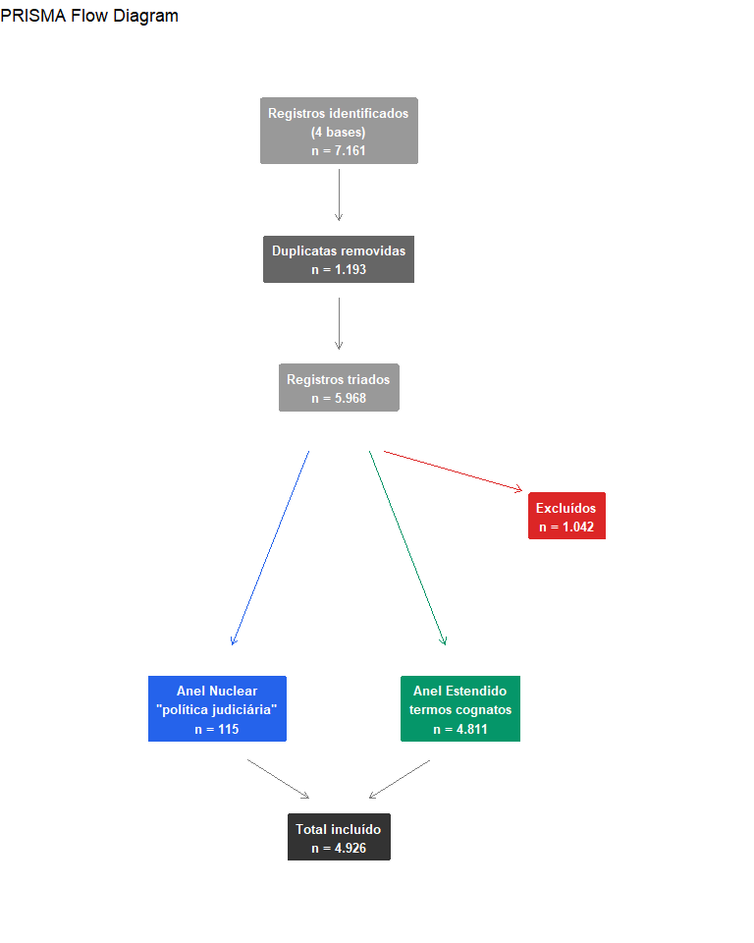
Figura 1: Diagrama PRISMA-flow adaptado para análise bibliométrica com dois anéis
A Tabela 3 detalha os motivos de exclusão. O predomínio de “sem relação com o sistema de justiça” (78,1%) decorre da polissemia dos termos de busca.
Tabela 3: Motivos de exclusão na triagem
Motivo | N | %
Sem relação com o sistema de justiça | 814 | 78.1%
Judicial review (constitucionalista) | 84 | 8.1%
Periódico ou título fora do escopo | 63 | 6.0%
Judicialização de políticas públicas | 55 | 5.3%
Tema fora do escopo | 20 | 1.9%
Metadados insuficientes | 6 | 0.6%

O anel nuclear foi submetido a três rodadas de reclassificação para restringir o escopo à acepção programática: artigos sobre judicial policy-making (n = 33), criminal judicial policy (n = 7) e tradição russa/artigos históricos (n = 15) foram reclassificados para o anel estendido. O anel nuclear final contém 115 registros.

4. Resultados

4.1 Visão geral do corpus
A Tabela 4 sintetiza os indicadores gerais. O anel nuclear representa 2.3% do corpus total, proporção compatível com campos em fase pré-paradigmática. A mediana de citações igual a zero, contrastada com a média de 7,2 no corpus completo, indica que a produção autoidentificada como “política judiciária” é não apenas escassa, mas de baixo impacto citacional.
Tabela 4: Visão geral do corpus
Indicador | Corpus completo | Anel nuclear
Total de registros | 4.926 | 115
Anel nuclear | 115 | –
Anel estendido | 4.811 | –
Período coberto | 2000–2026 | 2000–2026
Periódicos distintos | 1.902 | 78
Total de citações | 35.332 | 146
Média de citações | 7.2 | 1.3
Mediana de citações | 1 | 0

4.2 Evolução temporal
A Figura 2 mostra a evolução da produção. No anel estendido, o crescimento é contínuo, refletindo a expansão geral dos estudos sobre governança e reforma judicial (Hammergren, 2007). No anel nuclear, a produção permanece residual até 2014 e acelera a partir de 2015, coincidindo com a Estratégia Nacional do Poder Judiciário (Resolução CNJ n. 198/2014) e a difusão internacional de indicadores de desempenho judicial.
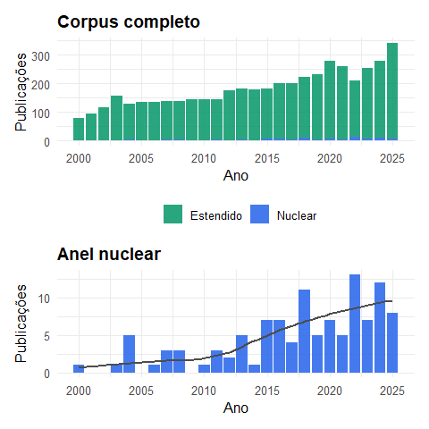
Figura 2: Evolução temporal da produção por anel
A Tabela 5 confirma o ponto de inflexão: a produção nuclear quase triplica entre 2010–14 (12 artigos) e 2015–19 (34), e sua proporção salta de 1,5% para 3,3%. A aceleração, porém, acompanha o crescimento do campo mais amplo sem superá-lo.
Tabela 5: Produção por quinquênio
Quinquênio | Nuclear | Estendido | Total | % Nuclear
2000–04 | 7 | 572 | 579 | 1.2%
2005–09 | 7 | 686 | 693 | 1.0%
2010–14 | 12 | 813 | 825 | 1.5%
2015–19 | 34 | 1006 | 1040 | 3.3%
2020–25 | 52 | 1566 | 1618 | 3.2%

4.3 Dispersão de periódicos (Lei de Bradford)
A análise de dispersão segundo a Lei de Bradford constitui um dos indicadores mais reveladores. Nenhum periódico acumula mais de 4 artigos no anel nuclear, e a Zona 1 concentra apenas 16,3% da produção (Figura 3). Em contraste, o anel estendido conta com o International Journal for Court Administration (133 artigos), evidenciando que campos cognatos já possuem veículos especializados.
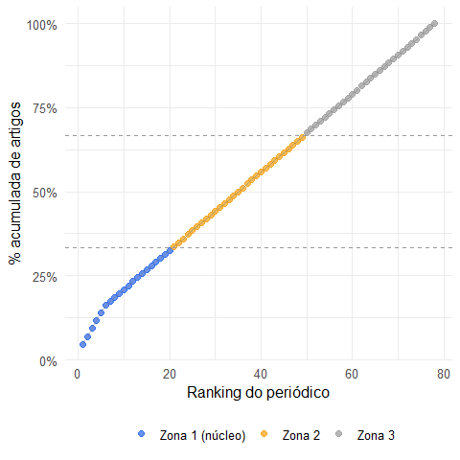
Figura 3: Lei de Bradford (anel nuclear)

4.4 Artigos mais citados
O artigo com mais citações no anel nuclear (60) é um estudo comparativo sobre implementação no México, publicado em Comparative Politics. Os artigos brasileiros tratam predominantemente da Resolução CNJ n. 125/2010. Essa dualidade (comparativismo anglófono e institucionalismo brasileiro) reforça a hipótese de registros paralelos que utilizam o mesmo rótulo sem compartilhar referências.
Tabela 6: Artigos mais citados (anel nuclear, top 15)
Título | Ano | Periódico | Cit.
Judicial Policy Implementation in Mexico City and Merida | 2004 | Comparative Politics | 60
The Right of Actio Popularis before International Courts and Tribunals | 2018 | N/D | 13
Judicial Policy Revisited: Transformative Adjudication in Administr… | 2008 | N/D | 11
Employer Liability for Employee Sexual Harassment: A Judicial Polic… | 2000 | Public Administration Review | 11
Judicial Review and Bureaucratic Impact: Studying bureaucratic impl… | 2004 | N/D | 7
POLÍTICA JUDICIÁRIA NACIONAL DE TRATAMENTO ADEQUADO DOS CONFLITOS D… | 2022 | Revista Eletrônica de Direi… | 5
Judicial Policy in a Transforming Constitution | 2007 | N/D | 4
THE JUDICIAL POLICY OF RATIO DECIDENDI REGARDING CORPORATE CRIMINAL… | 2024 | Indonesia Law Review | 3
Judicial policy diffusion: a model to analyse specialised state cou… | 2020 | Sociologies in Dialogue | 3
Políticas Judiciárias no Brasil: o Judiciário como autor de polític… | 2014 | Revista do Serviço Público | 3
Percepções empíricas sobre o controle judicial de políticas pública… | 2016 | N/D | 2
Judicial policy in England and Wales: a new regulatory space | 2016 | N/D | 2
Analysis Of Judicial Policy In Deciding Criminal Acts Based Alterna… | 2020 | Jurnal Daulat Hukum | 2
Political-Legal Strategies in Regulating Interfaith Marriage: An An… | 2024 | Jurnal Ilmiah Al-Syir ah | 2
A HISTÓRIA DA POLÍTICA JUDICIÁRIA NACIONAL DE TRATAMENTO ADEQUADO A… | 2024 | Epistimoniki. | 2

4.5 A polissemia como achado: três acepções de “política judiciária”
A necessidade de três rodadas de reclassificação revelou que o termo designa fenômenos semanticamente distintos. A Tabela 7 formaliza essa tipologia. Das 180 classificações iniciais, 33 pertenciam à acepção comportamental, 7 à criminal e 15 à doutrinária/histórica. No subconjunto com referências bibliográficas recuperadas, não se observou padrão consistente de citações cruzadas entre as tradições.
Tabela 7: Três acepções de ‘política judiciária’ identificadas na literatura
Acepção | Definição | Tradição | Exemplos no corpus
Programática | Governança institucional: planejamento, coordenação, políticas nacionais de gestão e resolução de conflitos | Brasileira (CNJ), comparativista | Res. CNJ 125/2010; National Judicial Policy (Paquistão); regulatory space (Inglaterra)
Comportamental | Conteúdo das decisões judiciais: como juízes criam direito por meio de sentenças e precedentes | Ciência política anglo-saxã | Judicial policy-making; attitudinal model; judicial ideology
Doutrinária | Teoria geral do papel do judiciário no Estado: princípios, funções e limites da ação jurisdicional | Russa / pós-soviética | Судебная политика; princípios de política judicial

4.6 Análise exploratória de co-citação do núcleo
Para investigar as bases intelectuais compartilhadas, foram coletadas referências via API do OpenAlex. Dos 115 artigos nucleares, 31 (27%) dispõem de listas de referências indexadas. Os resultados são exploratórios e restritos a esse subconjunto. A Tabela 8 lista as obras mais citadas (excluídas obras sem metadados completos) e a Figura 4 apresenta a rede filtrada (peso >= 2).
Tabela 8: Obras mais citadas pelo anel nuclear (top 15, com metadados)
Obra | Autor | Ano | Periódico | Citado por
Does Prosecutorial Experience “Balance Out” a Judge’… | Rob Robinson | 2011 | Justice System Journal | 3
Constituição da República Federativa do Brasil | Brasil | 2020 | N/D | 3
If You Can’t Beat ’Em, Join ’Em? How Sitting by Desi… | Mark A. Lemley | 2014 | SSRN Electronic Journal | 2
The Effects of Intent: Do We Know How Legal Standard… | Theodore Eisenberg | 1991 | eYLS (Yale Law School) | 2
The Selection of Disputes for Litigation | George L. Priest | 1984 | The Journal of Legal S… | 2
Personal Attribute Models of the Voting Behavior of … | C. Neal Tate | 1981 | American Political Sci… | 2
Rights at Work: Pay Equity Reform and the Politics o… | Robert L. Nelson | 1995 | Contemporary Sociology… | 2
Models of State High Court Decision Making in Sex Di… | Gerard S. Gryski | 1986 | The Journal of Politics | 2
The Common Place of Law | Patricia Ewick | 1998 | N/D | 2
Legal Ambiguity and Symbolic Structures: Organizatio… | Lauren B. Edelman | 1992 | American Journal of So… | 2
Time Binding and Theory Building in Personal Attribu… | C. Neal Tate | 1991 | American Journal of Po… | 2
The Strategic Designation of Visiting Judges in the … | Jeffrey Budziak | 2014 | Justice System Journal | 2
Politics and the Judiciary: The Influence of Judicia… | Orley Ashenfelter | 1995 | The Journal of Legal S… | 2
Courts of Appeals in the Federal Judicial System: A … | John Johnson | 1983 | American Journal of Le… | 2
Random Chance or Loaded Dice: The Politics of Judici… | Todd C. Peppers | 2012 | University of New Hamp… | 2

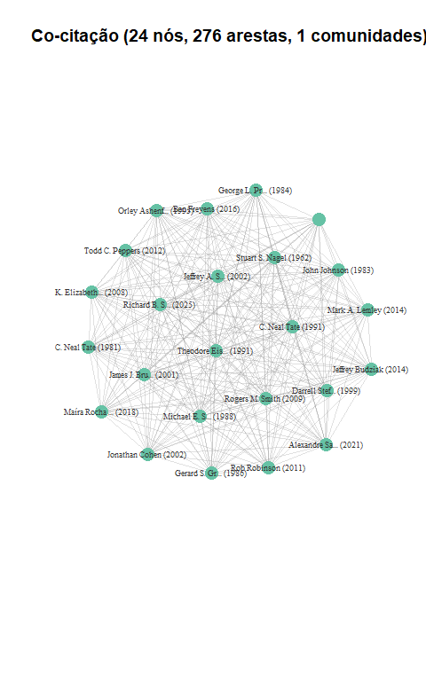
Figura 4: Rede de co-citação do anel nuclear (pares citados por 2+ artigos, componente principal, top 50 nós)

4.7 Análise temática por palavras do título
A Figura 5 compara os vocabulários. Ambos os anéis compartilham o léxico institucional (court, judicial, justice), mas divergem no funcional: policy predomina no nuclear, reform e review no estendido. Termos relativos à infraestrutura física (building, facility, infrastructure, space) não aparecem em nenhum dos anéis.
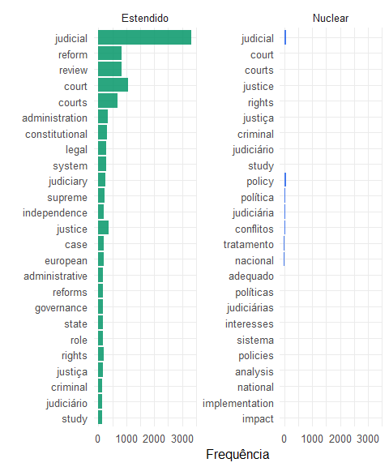
Figura 5: Termos mais frequentes nos títulos (nuclear vs. estendido)

5. Discussão

5.1 Campo emergente com sinais de aceleração
O anel nuclear de 115 registros por 78 periódicos configura um campo pré-paradigmático (Zupic; Čater, 2015): dispersão extrema (Bradford), baixa densidade citacional (mediana zero) e fronteiras indefinidas. A produção do quinquênio 2020–25 é 7,4 vezes superior à de 2000–04, indicando tração crescente como categoria acadêmica, porém essa aceleração acompanha o crescimento do campo mais amplo: a proporção nuclear/estendido permanece entre 1% e 3%.
A ausência de periódico nuclear contrasta com o International Journal for Court Administration (133 artigos no estendido), sugerindo que a consolidação depende da institucionalização de veículos que funcionem como espaços de convergência (Donthu et al., 2021). A institucionalização do tema em programas de pós-graduação (FGV, IDP, UnB) e iniciativas de capacitação em pesquisa empírica do CNJ sugere que a consolidação pode estar mais avançada no plano institucional do que no plano bibliométrico.

5.2 Polissemia como obstáculo epistêmico
A polissemia do termo, sintetizada na Tabela 7, reflete a ausência de um marco teórico unificador. As três acepções coexistem sem interlocução. Para o campo de políticas públicas, essa polissemia dificulta a acumulação de conhecimento, a comparação entre jurisdições e a construção de indicadores transversais. A definição operacional proposta no Referencial Teórico (política judiciária como política pública produzida e implementada no interior do sistema de justiça) oferece ponto de partida para a desambiguação necessária.

5.3 A geografia do campo
A distribuição linguística revela dois polos: o brasileiro (português, periódicos de direito e políticas públicas, temática CNJ/resoluções) e o anglófono disperso (ciência política comparada, administração pública, sem convergência em veículo). A produção brasileira tem baixa visibilidade internacional e a anglófona não dialoga com a tradição programática brasileira, configurando dupla marginalidade que obstrui a consolidação.

5.4 Infraestrutura como lacuna documentada
Termos como infrastructure, building, facility e physical space não aparecem entre os termos mais frequentes. A materialidade institucional do Judiciário não figura como variável analítica. Esse resultado é consistente com a crítica da sociomaterialidade organizacional (Orlikowski, 2007) e constitui fronteira de investigação para a pesquisa sobre governança judicial.

5.5 Implicações para gestão pública
Os achados sugerem duas implicações. A dispersão e a polissemia indicam que iniciativas de avaliação de políticas judiciárias operam com base conceitual ainda pouco consolidada, o que sugere investir em construção teórica em paralelo à avaliação empírica. A ausência de infraestrutura como variável indica que a dimensão material do sistema de justiça permanece fora do radar da produção acadêmica que informa a política setorial.

5.6 Limitações
A ausência do Web of Science pode subestimar periódicos de alto impacto. A cobertura parcial de metadados (47,5% com idioma; 14,8% com abstract) afeta indicadores descritivos. A análise de co-citação é exploratória, baseada em 27% do anel nuclear, e não é generalizável ao conjunto. A triagem semântica não contou com dupla codificação independente. O anel nuclear inclui registros fronteiriços mantidos por decisão conservadora.

6. Conclusões
Este estudo realizou um mapeamento bibliométrico do campo que se nomeia como “política judiciária”, utilizando coleta multibase e protocolo PRISMA adaptado.
Os resultados convergem para três conclusões. Primeiro, o campo existe, mas é emergente: 115 registros por 78 periódicos, mediana de citações zero, sem periódico nuclear. A produção cresce desde 2015 mas não se consolida em veículos especializados. Segundo, a polissemia é obstáculo epistêmico: três acepções coexistem sem interlocução, impedindo a formação de comunidade com referências compartilhadas. A definição de política judiciária como política pública produzida no interior do sistema de justiça é condição conceitual para a consolidação. Terceiro, a infraestrutura está ausente do vocabulário: a materialidade institucional não figura como variável em nenhuma das tradições identificadas, constituindo fronteira inexplorada.
A contribuição é cartográfica (mapeamento empírico do campo), conceitual (formalização da polissemia) e programática (fundamentação da agenda sobre governança sociomaterial do sistema de justiça).

Referências
AIKMAN, Alexander B. The Art and Practice of Court Administration. Boca Raton: CRC Press, 2007.
ARIA, Massimo; CUCCURULLO, Corrado. bibliometrix: An R-tool for comprehensive science mapping analysis. Journal of Informetrics, v. 11, n. 4, p. 959–975, 2017.
DONTHU, Naveen et al. How to conduct a bibliometric analysis: An overview and guidelines. Journal of Business Research, v. 133, p. 285–296, 2021.
GAROUPA, Nuno; GINSBURG, Tom. Guarding the Guardians: Judicial Councils and Judicial Independence. American Journal of Comparative Law, v. 57, n. 1, p. 103–134, 2009.
HAMMERGREN, Linn. Envisioning Reform: Improving Judicial Performance in Latin America. University Park: Pennsylvania State University Press, 2007.
LASCOUMES, Pierre; LE GALÈS, Patrick. Introduction: Understanding Public Policy through Its Instruments. Governance, v. 20, n. 1, p. 1–21, 2007.
LIPSKY, Michael. Street-Level Bureaucracy: Dilemmas of the Individual in Public Services. 30th anniversary expanded ed. New York: Russell Sage Foundation, 2010.
ORLIKOWSKI, Wanda J. Sociomaterial Practices: Exploring Technology at Work. Organization Studies, v. 28, n. 9, p. 1435–1448, 2007.
OSBORNE, Stephen P. The New Public Governance? Public Management Review, v. 8, n. 3, p. 377–387, 2006.
PAGE, Matthew J. et al. The PRISMA 2020 statement: an updated guideline for reporting systematic reviews. BMJ, v. 372, p. n71, 2021.
SADEK, Maria Tereza Aina. Judiciário: mudanças e reformas. In: Estudos Avançados. [S.l.: S.n.]. v. 18 p. 79–101.
SEGAL, Jeffrey A.; SPAETH, Harold J. The Supreme Court and the Attitudinal Model Revisited. Cambridge: Cambridge University Press, 2002.
TATE, C. Neal; VALLINDER, Torbjörn. The Global Expansion of Judicial Power. New York: New York University Press, 1995.
VOIGT, Stefan. Determinants of Judicial Efficiency: A Survey. European Journal of Law and Economics, v. 42, n. 2, p. 183–208, 2016.
ZUPIC, Ivan; ČATER, Tomaž. Bibliometric Methods in Management and Organization. Organizational Research Methods, v. 18, n. 3, p. 429–472, 2015.

Apêndice A: Strings de Busca por Base
OpenAlex. Bloco nuclear: "judicial policy", "judicial policies", "política judiciária", "políticas judiciárias", "governança judicial", "administração judiciária". Bloco estendido: "judicial governance", "judicial administration", "court administration", "court governance", "judicial reform", "reforma judicial", "Conselho Nacional de Justiça". Filtros: publication_year:2000-2026, type:article|review, language:en|pt|es.
Scopus. Queries TITLE-ABS-KEY com PUBYEAR > 1999 AND PUBYEAR < 2027.
Semantic Scholar. Endpoint /graph/v1/paper/search/bulk, campos title, year, abstract, citationCount, venue, externalIds, authors, filtro year:2000-, ordenação citationCount:desc.
Crossref. Endpoint /works, campo query.bibliographic, filtro from-pub-date:2000-01-01, type:journal-article, 100 por página.
Scripts completos: github.com/cairesmachado-svg/Public_Policy

Apêndice B: Reprodutibilidade
Pipeline: scripts Python 01 a 12 em src/pipelines/. Corpus congelado: 06_frozen_corpus.csv. Análise: Quarto + R (bibliometrix, tidyverse). Reprodução: quarto render na raiz do repositório.

